Milyen feltelepített alkalmazásokat használok a PDA-n ?? JÁTÉKOK IV.rész..

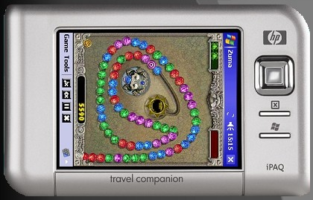

Az előző blogban szelíd,gondolkodó,logikai játékoké volt a fő szerep.Most olyanokat válaszottam,melyek lövöldözős,mozgékony,ügyességi ( és hangos !! )játékok,ezek inkább a fiatalabb korosztályoknak való…

Hát lássuk őket:

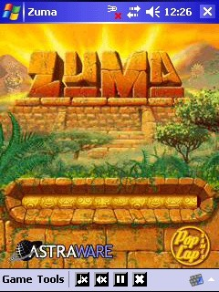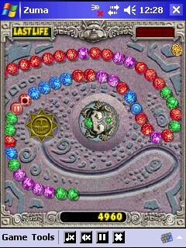

A ZUMA-t már PC-n előtte ki tudtam próbálni,de nagyon jól mutat a PDA pici képernyőjén is.Maga a játék egyszerű: a középen lévő „inka” fejből a megfelelő színű golyót kell kilőni,a hasonló (legalább kettő ) színű golyóra,mely folyamatosan tekereg-görög a pályán,és nem érheti el a végén lévő reliefet.Sok-sok pályás játék,még nem értem a legvégére.

Zuma http://astraware.com/all/zuma/?link=1/top/6

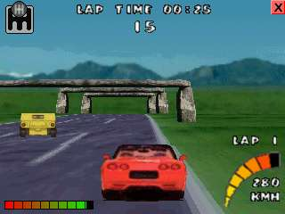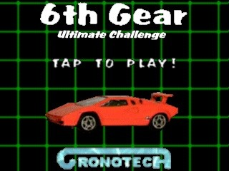

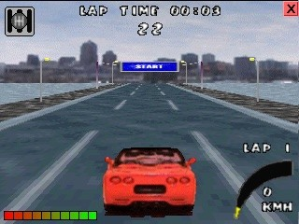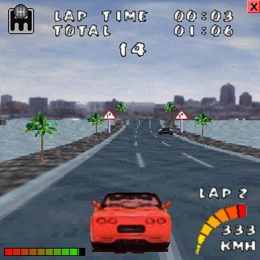

A „hatodik sebesség” egy igazi bömbölős,csikorgós,szédülen száguldó sportkocsi autóverseny szimulátor.Sikerült minden hibát elkövetnem vele,pedig 40 éve ! vezetek autót,de itt ez is kevés..Talán fiatalabbnak kellene lennem,a reakcióim már nem a régiek ?? Szerencsére bármilyen hiba után újra kezdhetem…

6-ik Gear http://clickgamer.com/moreinfo.htm?pid=309&section=PPC

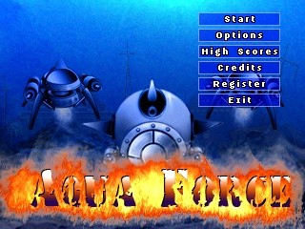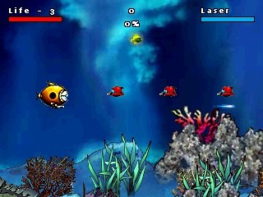

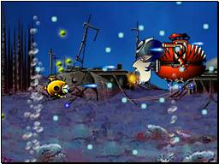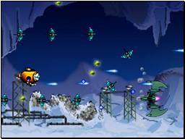

Ebben a játékban a tenger mélyére kell lemerülnünk,és egy kis aranyos ( lövöldözős ) batiszkáfot kell irányítanunk,és számos ellenséget kell megsemmísítenünk,de vigyáznunk kell,mert visszalőnek,és a három életünk hamar elfogy…közben az elfogyott municiót is pótolni kell..

Aqua Force http://www.smartcell.com/Web/p-27-aquaforce-for-wm-pocket-pc.aspx

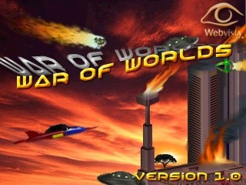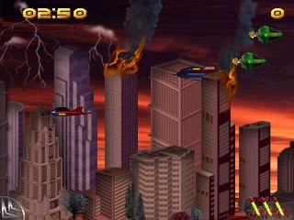

Itt igazán kiélhetjük lövöldözős kedvünket:az ellenséges csészealjak megtámadták a földet,és mi egy rakéta-sorozatvetőt irányíthatunk az ellenségre.Nehezíti életünket,hogy néha egy-két üstökös is becsapódik,és vigyáznunk kell saját romboló-vadászgépünkre,azokat nem illik lelőni.A pontszámok a sikeres vadászat után nőnek,egy adott idő alatt kell a védelmet megszerveznünk,és ügyelni kell arra is,hogy a rakétáinkat időnként pótolni is kell.

War of the world http://webvisia.com/warofworlds.php

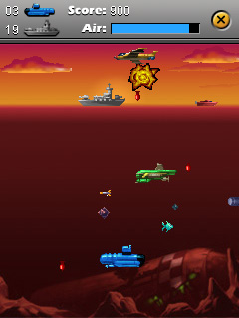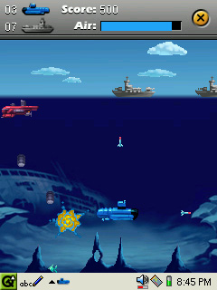

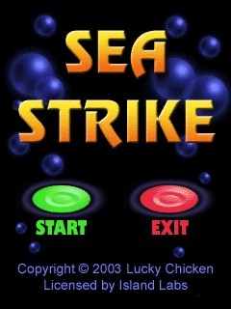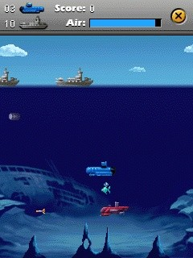

Ez volt most a kedvencem,egy (kék) tengeralattjáró kapitánya vagyunk és meg kell semmisíteni az ellenséges (piros) uhajót,a felszínen az aknadobálós rombolókat,még a néha előkerülő repülőgép-bombázókat is.A harc során minden irányban kilőhető rakétáink vannak ( számtalan) és előre-hátra,fel és le is mozoghatunk.Szerencsére az úszkáló nagy halak csak ijesztgetésre valók,azok nem vesznek részt a küzdelemben.Igazi bújócska ez a játék,az ellenség elől.

Sea Strike http://clickgamer.com/moreinfo.htm?pid=86&section=PPC

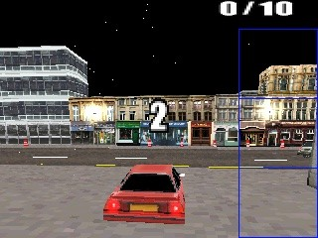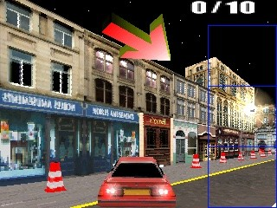

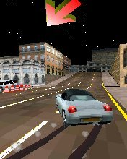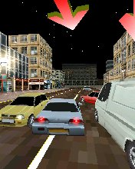

Ez is egy autóverseny játék,itt mindenki le kell győznünk,fel kell löknünk,a pályát le kell tarolnunk,itt aztán lehet szabálytalankodni,és mindezt büntetlenül..az adrenalin szint emelkedés garantálva…( az első képen éppen a folyóba estem,de mit számít ez ???)

Street duel http://clickgamer.com/moreinfo.htm?pid=3661&section=PPC

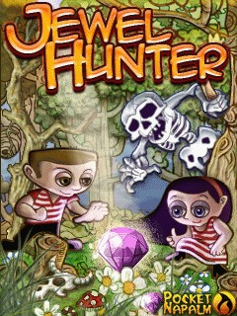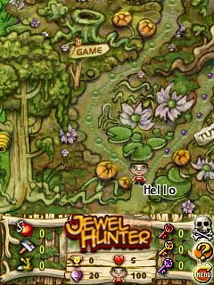

A kincsvadász játékban az elején válaszhatunk ,kit is irányítunk majd a kincskeresés közben,sok-sok pályán át..,a programhoz egy játékleíró könyv is jár,annyira bonyolult..először azt tanulmányozzuk..

Jewel hunter http://www.clickgamer.com/moreinfo.htm?pid=4231&section=PPC

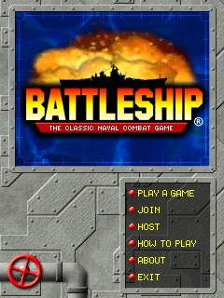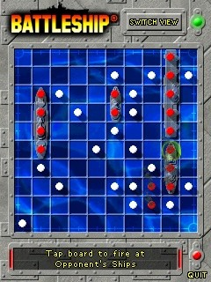

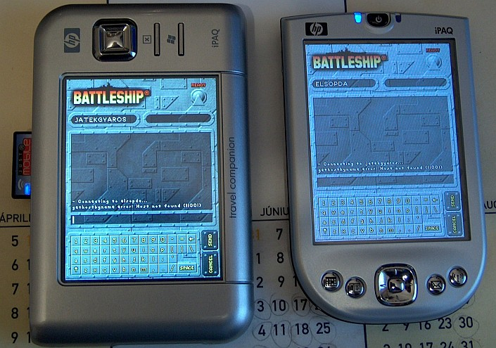

A Battleship ( csatahajó ) játékot már teljes cikkben is méltattam…két PDA egymás ellen..mire is jutnak ??

Battleship http://clickgamer.com/moreinfo.htm?pid=478&section=PPC

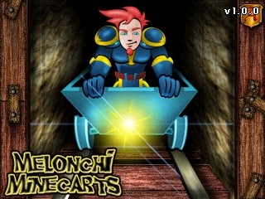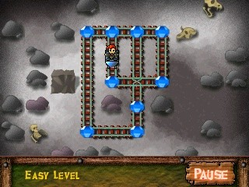

Az új magyar készítésű játékban egy bánya mélyén kell motorzált csillékben közlekednünk,ahol elhaladunk feltépjük a síneket,és nincs visszaút,egyre nehezedő pályákon…nem árt,ha indítás előtt megtervezzük,hogyan is haladunk,visszafordulás nincs…

Menochi http://clickgamer.com/moreinfo.htm?pid=14557&section=PPC

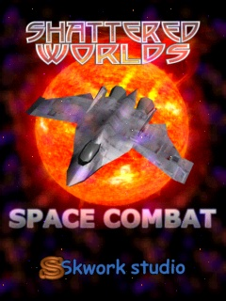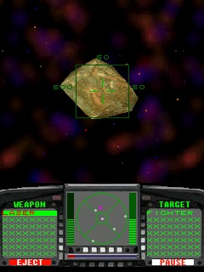

az űrvadász pilótafülkéjében vagyunk,meg kell semmisíteni a össze-vissza repkedő,felbukkanó aszteroidákat…villogjon a lézerágyú !!!

Space combat http://clickgamer.com/moreinfo.htm?pid=1456&section=PPC

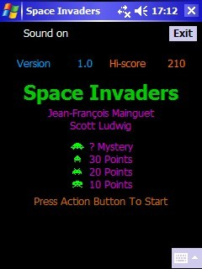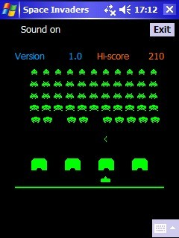

Igen ez a régi spectrum játék,betűről-betűre..semmi nem változott,csak a számítógép lett más..a fedezék „árnyékában” elbújva kell lelőnni az invadereket..Vigyázat ! visszalőnek,három életünk hamar elfogy…

Space invaders http://clickgamer.com/download.htm?pvid=987

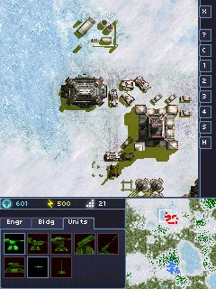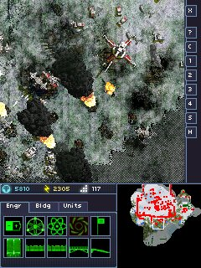

Fentről szemlélve kell pusztítani az ellenséget,igen,mint a címe mutatja,ezek a háború harcigépei…

Machines at war http://clickgamer.com/moreinfo.htm?pid=14534&section=PPC

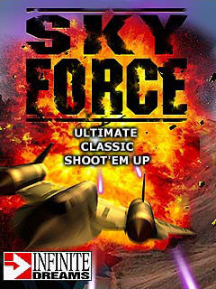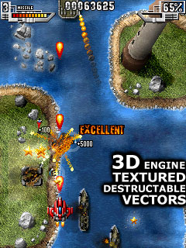

Szerintem ez egy régi Commodore 64-es játék,új köntösben,mindent le kell lőnünk,muníció szerencsére dosztul van…fantasztikus megoldások,képi – hanghatások…

Skyforce http://clickgamer.com/screenshots.htm?pid=841&section=PPC

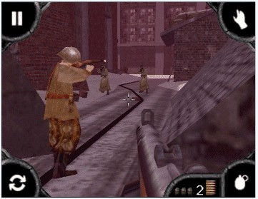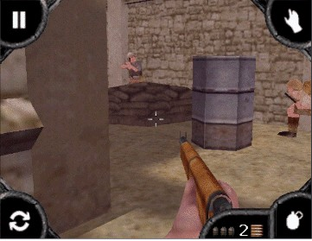

Szerintem,a PC-n már mindenki játszotta,a küldetésben mindekit le kell lőnünk,meg kell előznünk,igazi bujkálós utcai harc…

Call of duty http://clickgamer.com/moreinfo.htm?pid=8528&section=PPC

És utoljára hagytam a legaranyosabbat:

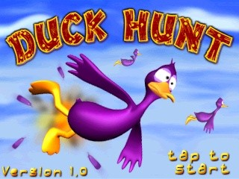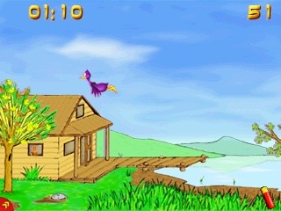

Ez a progi édestestvére a lövöldözős „war of worlds” játéknak,csak a karaktereket cserélték ki..minden mást – feliratok,menűrendszer,stb.meghagytak,és máris minden más lett…

http://webvisia.com/duckhunt.php

játékgyáros …folytatom…

